Recht auf Freizeit
Jedes Kind hat Recht auf Freizeit. Lies dir die Aussagen über das Recht auf Freiheit durch und entscheide ob die Aussage stimmt oder nicht. Male dann den richtigen Pfeil an. Wenn du alles richtig machst kommst du ins Ziel.

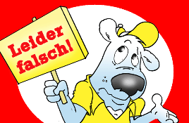
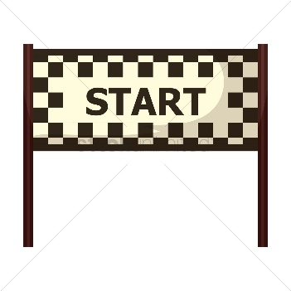
Nein
Jedes Kind hat das Recht auf freie Zeit, in der es spielen und sich erholen kann.
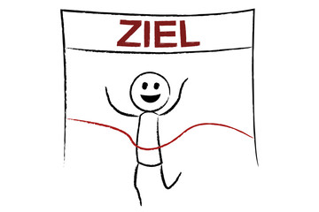
Ja
Damit Kinder gut aufwachsen können, brauchen sie auch freie Zeit.
Nein
Für Kinder ist es unwichtig, in die Schule zu gehen.
Ja
Kinder brauchen Möglichkeiten für ihre Freizeit (zum Beispiel einen Spielplatz)
Ja
Nein
Nein
Nein
Kindern ist es verboten am kulturellen und künstlerischen Leben teilzunehmen. Zum Beispiel Theater spielen.
Ja
Nein
Ja
Ja
Für Kinder braucht es kindgerechte Filme, Bücher, Museen, Theaterstücke und so weiter.

Quelle:
https://www.kindersache.de/bereiche/kinderrechte/un-kinderrechtskonvention/artikel-31-spiel-freizeit-erholung

